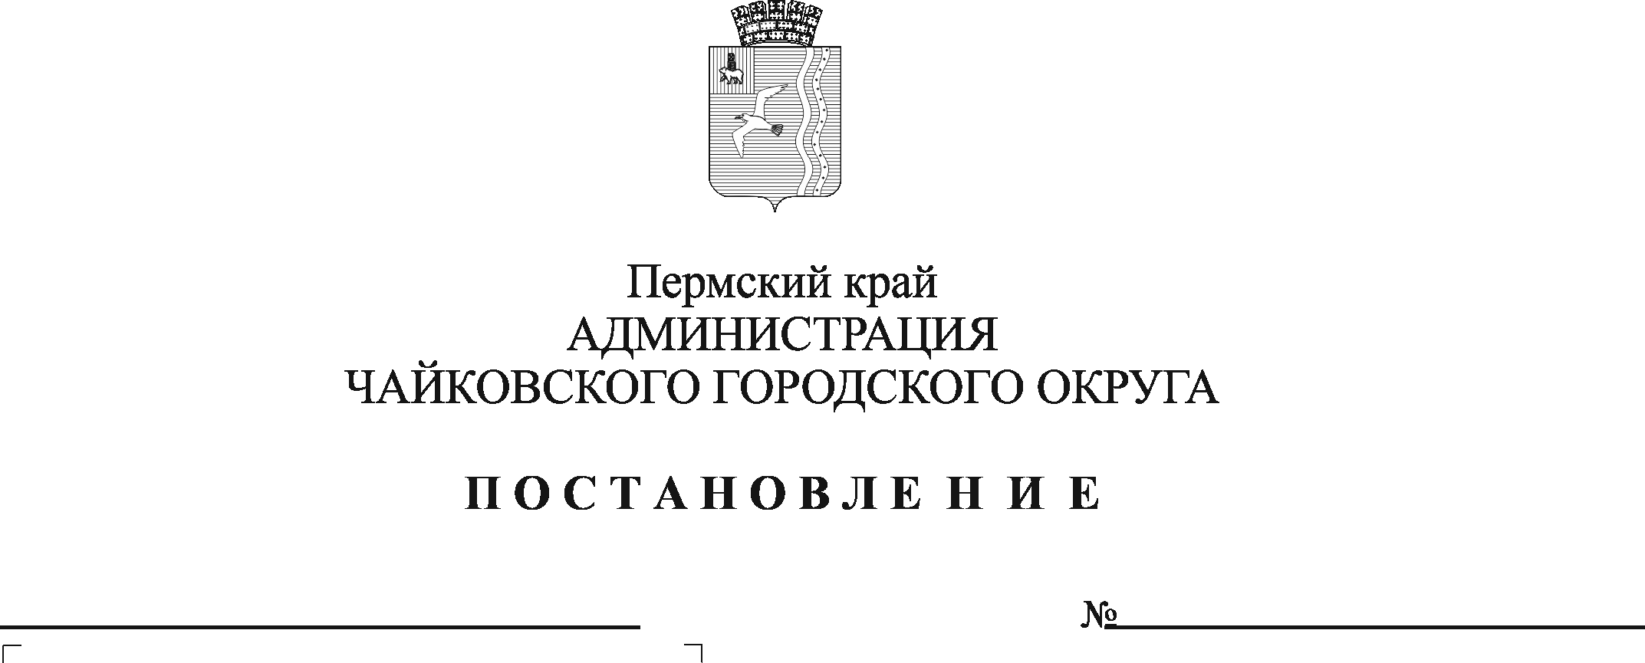
О внесении изменения в Положение о направлении работников в служебные командировки, утвержденное постановлением администрации города Чайковского от 12.04.2019 № 809

На основании Трудового кодекса Российской Федерации, Положения об особенностях направления работников в служебные командировки, утвержденного постановлением Правительства Российской Федерации от 13 октября 2008 г. № 749 «Об особенностях направления работников в служебные командировки», указа губернатора Пермского края от 26 ноября 2007 г. № 96 «Об утверждении порядка и условий командирования государственных гражданских служащих Пермского края», Устава Чайковского городского округа, в целях упорядочения процедуры направления работников в служебные командировки
ПОСТАНОВЛЯЮ:
1. Внести в Положение о направлении работников в служебные командировки, утвержденное постановлением администрации города Чайковского от 12 апреля 2019 г. № 809, следующее изменение:
Раздел 5 «Особенности командирования работников за пределы Российской Федерации» дополнить пунктом 5.15 следующего содержания:
«5.15. Расходы, размеры которых превышают размеры, установленные настоящим Положением и условиями командирования, а также иные расходы, связанные со служебными командировками (при условии, что они произведены муниципальным служащим с разрешения представителя нанимателя), возмещаются за счет средств, предусмотренных в бюджете Чайковского городского округа.
Возмещение иных расходов, связанных со служебной командировкой, произведенных с разрешения представителя нанимателя, осуществляется при представлении документов, подтверждающих эти расходы».
2. Постановление опубликовать в газете «Огни Камы» и разместить на официальном сайте администрации Чайковского городского округа.
3. Постановление вступает в силу после его официального опубликования и распространяется на правоотношения, возникшие с 1 июня 2022 г.

Глава городского округа –
глава администрации
Чайковского городского округа Ю.Г. Востриков

